25.03.2024 года Председатель МКУ «Палата имущественных и земельных отношений Верхнеуслонского муниципального района Республики Татарстан» Любовь Потапова приняла участие в очередном совещании «деловой понедельник» с руководителями предприятий и организаций, которое провел Заместитель Главы Верхнеуслонского муниципального района Сергей Викторович Осянин.

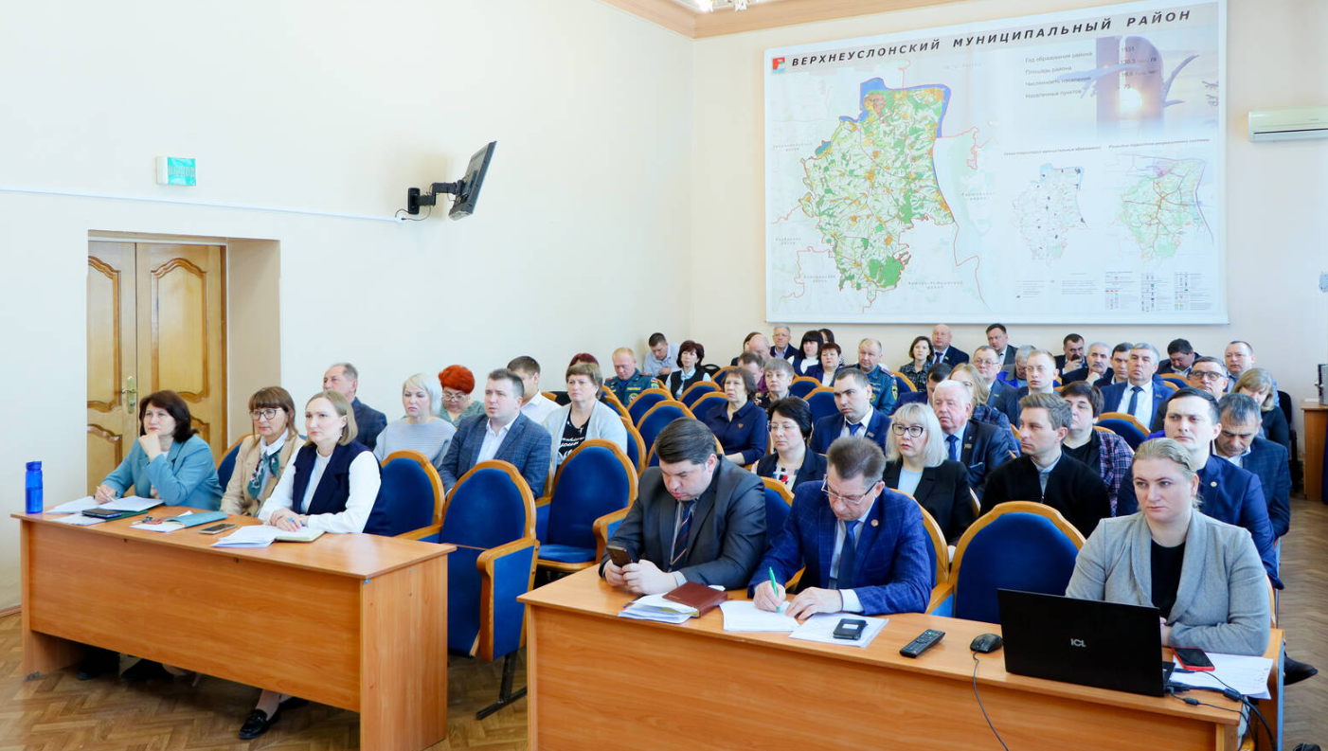

25.03.2024 года Председатель МКУ «Палата имущественных и земельных отношений Верхнеуслонского муниципального района Республики Татарстан» Любовь Потапова выступила на очередном совещании с Главами. Любовь Петровна рассказала о ходе работ по инвентаризации земельных участков и имущества по Верхнеуслонскому муниципальному району.

